TEHNISKĀS SPECIFISKĀS PRASĪBAS
“Kākciema publiskās ārtelpas izpēte”

Pasūtītājs: Ropažu novada pašvaldība, Reģ.nr. 90000067986, Institūta iela 1a, Ulbroka, Stopiņu pagasts, Ropažu novads, LV-2130
Objekta atrašanās vieta: kadastra Nr. 80840180619 Kākciema parka teritorija, Kākciems, Ropažu pagasts, Ropažu novads, LV-2136
1.Zemes gabala raksturojums
1.1. | Labiekārtošnas darbu robeža |  | Kākciems; kadastra Nr. 80840180619  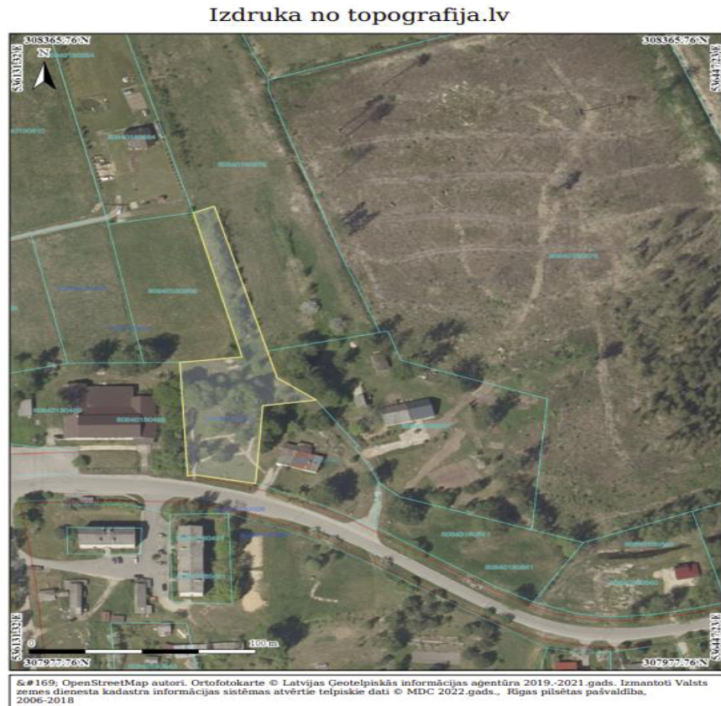
1.2. | Esošās situācijas apraksts |  | Topogrāfijas plāna izstrāde, ārtelpas izpēte un labiekārtojuma projekts paredzēti pašvaldībai piederošā teritorijā un būs pamats tālākam darbam Kākciema centra zaļās zonas – PARKA izveidei par daudzfunkcionālu publisku ārtelpu ar:  ✓ mierīgās atpūtas zonu,  ✓ aktīvās atpūtas zonu,  ✓ piknika zonu,  ✓ pasākumu jeb svētku zonu kā īpaša vieta, kur kopā svinēt gan vietējos svētkus, gan ciemu dienas, gan valsts svētkus.  Projekta mērķis - nodrošināt ilgtspējīgu funkcionālu vidi, piemērotu visām vecuma un mobilitātes grupām, ar pieejamu un drošu infrastruktūru ciema iedzīvotājiem un apmeklētajiem.  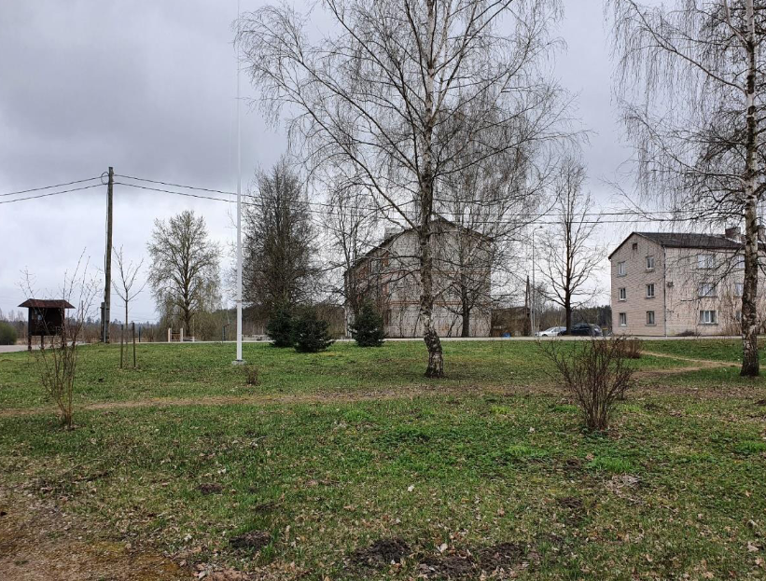  FOTOFIKSĀCIJA  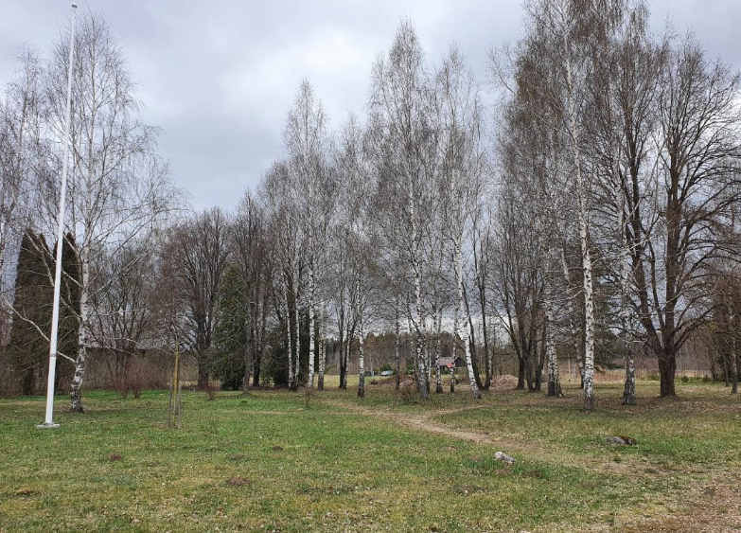
1.2. | Tehniskie apgrūtinājumi |  | Ārtelpas un topogrāfiskais pētījumu rezultātā jānoskaidro tehniskie apgrūtinājumi pašvaldībai piederošajā 0,36 ha lielajā zemes platībai kadastra Nr. 80840180619
1.3. | Topogrāfiskā izpēte un topogrāfiskā plāna izstrāde |  | Pašvaldībai piederošajā 0,36 ha lielajā zemes platībā  (kadastra Nr. 80840180619  topogrāfiskais uzmērījums pašvaldībai piederošajā 0,36 ha lielajā zemes platībā (kadastra Nr. 80840180619),  topogrāfijas plāna izstrāde,  publiskās ārtelpas izpēte  ,parka labiekārtojuma projekta izstrāde
1.4. | Labiekārtojuma un skiču projekta uzdevumi un etapi |  | Parka teritorijas labiekārtojuma projekta galvenie etapi:  1) Teritorijas izpēte:  ✓ objekta apsekošana, situācijas izpēte dabā;  ✓ foto fiksācijas;  ✓ teritorijas funkcionālā analīze apkārtējās vides kontekstā;  ✓ kokaugu inventarizācija.  2) Skiču projekts:  ✓ teritorijas labiekārtojuma koncepcija (ar apstādījumiem, rekreācijas, tehniskajām, apkalpes  u.c. zonām);  ✓ labiekārtojuma elementu un arhitektūras mazo formu izvietojums;  ✓ gājēju celiņu, reprezentatīvo laukumu un ieejas zonu segumu principiālie risinājumi;  ✓ teritorijas apgaismojuma shēma ar gaismekļu tipiem;  ✓ vizuālais materiāls (perspektīvās skices, augu vizuālā informācija);  - Vizuālā skiču projekta saskaņošana.  Ņemot par pamatu saskaņoto skiču projektu tiek izstrādāts:  ✓ apstādījumu plāns (precīzs augu izvietojums ar detalizētiem zonu risinājumiem, augu specifikācijas tabula,u.c);  ✓ gājēju ceļu un laukumu segumu plāns (griezumi, detalizēti segumu raksta un krāsu risinājumi, materiālu specifikācija);  ✓ horizontālās piesaistes plāns;  ✓ labiekārtojuma elementu un arhitektūras mazo formu detālā izstrāde (arhitektoniskais un tehniskais risinājums);  ✓ materiālu specifikācijas un apjomi;  ✓ paskaidrojuma raksts un vizualizācija.
2. Labiekārtošanas risinājuma plāns
3.5. | Labiekārtojuma mērķis un kompleksa pieeja |  | Projektēšanas mērķis : Sabiedriskās ārtelpas veidošana un teritorijas labiekārtošana ar kompleksu projektēšanu, izvērtējot projekta funkcionālos un telpiskos aspektus, paredzot teritorijas funkcionālā risinājuma plānojumu, ērtas celiņu un plānoto zonu sistēmas izveidi, nodrošinot gājēju plūsmas, kā arī atpūtas un pulcēšanās iespējas, gājēju celiņu izbūvi, piemērotu arī pārvietošanās funkcijai ratiņkrēslā, esošo apstādījumu izvērtējumu un turpmāko plānojumu, mazo arhitektūras formu izvietojumu. Publiskā ārtelpa ir dzīvojamās vides kvalitātes indikators, kas sekmē iedzīvotāju fiziskās un psihiskās veselības saglabāšanu, pilda vietas reprezentācijas un estētisko funkciju, arī veicina iedzīvotāju izglītošanu un audzināšanu, iezīmē noteiktus iedzīvotāju dzīves standartus.
3.6. | Labiekārtojuma risinājuma saskaņošana |  | Projektētājs saskaņo Labiekārtojuma risinājumu ar:  - Inženiertīklu īpašniekiem;  - iedzīvotājiem (sadarbībā ar pasūtītāja pārstāvi sadarbības līguma ietvaros);  - Ropažu novada pašvaldības Nekustamā īpašuma nodaļu:  - satiksmes drošības aprīkojums (ceļu inženieri; inženiertīklu inženieri),  - labiekārtojums – ainavu arhitektu,  - Ropažu novada pašvaldības Vangažu pilsētas pārvaldnieku;  - Ropažu novada pašvaldības Izpilddirektoru;  - Ropažu novada Būvvaldi.
Papildus prasības
N.p.k
1. |  | Topogrāfija |  | Veikt topogrāfisko uzmērīšanu, topogrāfisko plānu izgatavošanu saskaņošanu un reģistrēšanu Ropažu novada augstas detalizācijas topogrāfiskās informācijas datubāzē. Pie datu bāzes uzturētāja reģistrēti topogrāfiskie plāni jāiesniedz pasūtītājam elektroniski parakstītā dokumentā pdf dgn un dwg formātos  Papildus jāiesniedz elektroniski sagatavots pieņemšanas – nodošanas akts
2. |  | Cenas aktualitātes nodrošinājums |  | vismaz līdz 31.08.2023.
2. |  | Pretendenta pieredze |  | Pretendents / pakalpojuma sniedzējs ir Eiropas Ekonomiskajā zonā reģistrēta personālsabiedrība vai juridiska persona.  Apliecinājums pieredzei – vismaz divas atsauksmes no līdzīgi veiktu darbu 2020. 2021.2022.gadā

